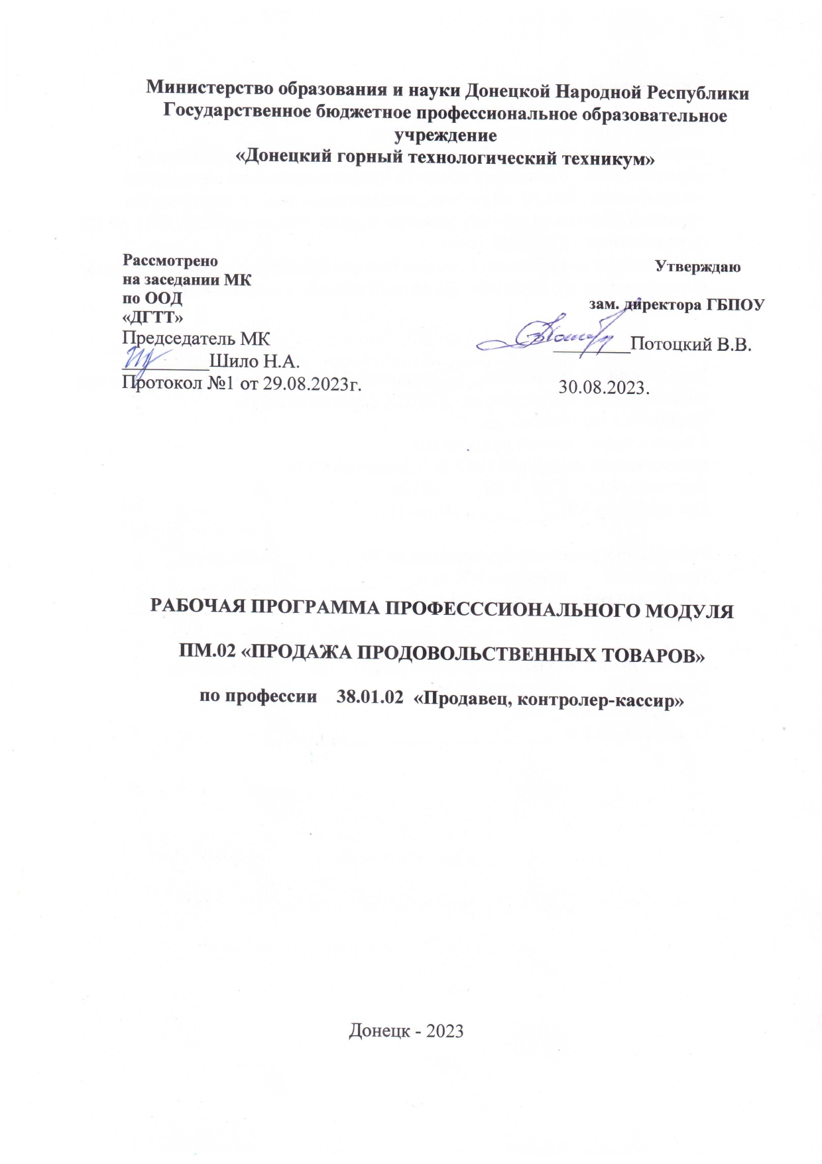

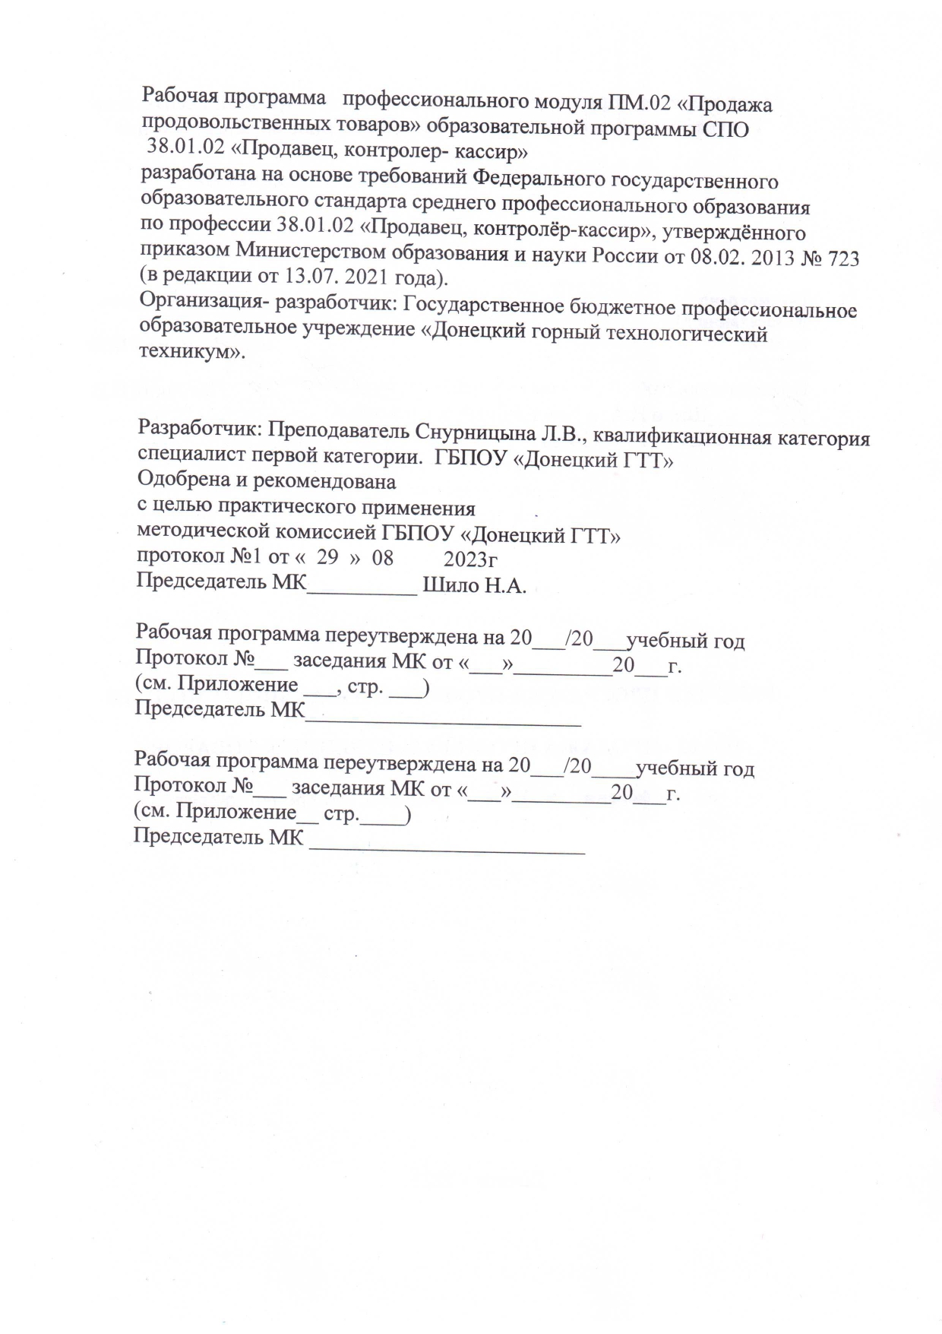

СОДЕРЖАНИЕ

1. Паспорт рабочей программы профессионального модуля

2. Структура и содержание профессионального модуля

3. Условия реализации программы профессионального модуля

4. Контроль и оценка результатов освоения профессионального модуля (вида профессиональной деятельности)

1. ПАСПОРТ РАБОЧЕЙ ПРОГРАММЫ ПРОФЕССИОНАЛЬНОГО МОДУЛЯ

  - Область применения программы

Рабочая программа профессионального модуля является частью основной профессиональной образовательной программы с соответствии с ГОССПО по профессии 38.01.02 «Продавец, контролер-кассир» в части освоения основного вида профессиональной деятельности (ВПД): ПРОДАЖА ПРОДОВОЛЬСТВЕННЫХ ТОВАРОВ.

- Осуществлять приемку товаров и контроль за наличием необходимых сопроводительных документов на поступившие товары.
- Осуществлять подготовку товаров к продаже, размещение и выкладку.
- Обслуживать покупателей, консультировать их о пищевой ценности, вкусовых особенностях и свойствах отдельных продовольственных товаров.
- Соблюдать условия хранения, сроки годности и сроки реализации продаваемых продуктов.
- Осуществлять эксплуатацию торгово-технологического оборудования.
- Осуществлять контроль за сохранностью товарно-материальных ценностей.
- Изучать спрос покупателей.

Программа профессионального модуля может быть использована в дополнительном профессиональном образовании и профессиональной подготовке работников при наличии основного общего образования. Опыт работы не требуется.

  - Место профессионального модуля в структуре ППКРС: профессиональный модуль «Продажа продовольственных товаров» относится к обязательной части профессионального цикла.

1.3. Цели и задачи модуля – требования к результатам освоения модуля.
С целью овладения указанным видом профессиональной деятельности и соответствующими профессиональными компетенциями обучающийся в ходе освоения профессионального модуля должен:
- иметь практический опыт обслуживания покупателей, продажи различных групп продовольственных товаров;
- уметь:
- идентифицировать различные группы, подгруппы и виды продовольственных товаров (зерновых, плодово-овощных, кондитерских, вкусовых, молочных, яичных, пищевых жиров, мясных и рыбных);
- устанавливать градации качества пищевых продуктов;
- качество по органолептическим показателям;
- распознавать дефекты пищевых продуктов;
- создавать оптимальные условиях хранения продовольственных товаров;
- рассчитывать энергетическую ценность продуктов;
- производить подготовку измерительного, механического, технологического контрольно-кассового оборудования;
- использовать в технологическом процессе измерительное, механическое, технологическое контрольно-кассовое оборудование.

знать:
- классификацию групп, подгрупп и видов продовольственных товаров;
- особенности пищевой ценности пищевых продуктов;
- ассортимент и товароведные характеристики основных групп продовольственных товаров;
- показатели качества различных групп продовольственных товаров;
- дефекты продуктов;
- особенности маркировки, упаковки и хранения отдельных групп продовольственных товаров;
- классификацию, назначение отдельных видов торгового оборудования;
- технические требования, предъявляемые к торговому оборудованию;
- устройство и принцип работы оборудования;
- типовые правила эксплуатации оборудования;
- нормативно-технологическую документацию по техническому обслуживанию оборудования;
- Закон о защите прав потребителей;
- правила охраны труда.

РЕЗУЛЬТАТЫ ОСВОЕНИЯ ПРОФЕССИОНАЛЬНОГО МОДУЛЯ

Результатом освоения программы профессионального модуля является овладение обучающимися видом профессиональной деятельности (ВПД) ПРОДАЖА ПРОДОВОЛЬСТВЕННЫХ ТОВАРОВ.

Код | Наименование профессиональных и общих компетенций
ПК 1 | Осуществлять приемку товаров и контроль за наличием необходимых сопроводительных документов на поступившие товары
ПК 2 | Осуществлять подготовку товаров к продаже, размещение и выкладку
ПК 3 | Обслуживать покупателей, консультировать их о пищевой ценности, вкусовых особенностях и свойствах отдельных продовольственных товаров
ПК 4 | Соблюдать условия хранения, сроки годности, сроки хранения и сроки реализации продаваемых продуктов
ПК 5 | Осуществлять эксплуатацию торгово-технологического оборудования
ПК 6 | Осуществлять контроль за сохранностью товарно-материальных ценностей
ПК 7 | Изучать спрос покупателей
ОК 1 | Понимать сущность и социальную значимость своей будущей профессии, проявлять к ней устойчивый интерес
ОК 2 | Организовать собственную деятельность, исходя из цели и способов ее достижения, определенных руководителем
ОК 3 | Анализировать рабочую ситуацию, осуществлять текущий и итоговый контроль, оценку и коррекцию собственной деятельности, нести ответственность за результаты своей работы
ОК 4 | Осуществлять поиск информации, необходимой для эффективного выполнения профессиональных задач
ОК 5 | Использовать информационно-коммуникационные технологии в профессиональной деятельности
ОК 6 | Работать в команде, эффективно общаться с коллегами, руководством, клиентами
ОК 7 | Соблюдать правила реализации товаров в соответствии с действующими санитарными нормами и правилами, стандартами и Правилами продажи товаров
ОК 8 | Исполнять воинскую обязанность, в том числе с применением полученных профессиональных знаний (для юношей)

  - Рекомендуемое количество часов на освоение программы профессионального модуля:
всего – 376 часов, в том числе: максимальной учебной нагрузки обучающегося – 230 часов, включая:
- обязательной аудиторной учебной нагрузки обучающегося – 160 часов;
- самостоятельной работы обучающегося – 70 часов;
- учебной и производственной практики – 216 часов.

- СТРУКТУРА И СОДЕРЖАНИЕ ПРОФЕССИОНАЛЬНОГО МОДУЛЯ

  - Объем профессионального модуля и виды учебной работы

Наименование разделов профессионального модуля  ПМ 02 ПРОДАЖА ПРОДОВОЛЬСТВЕННЫХ ТОВАРОВ | Учебная нагрузка |  |  |  | Форма аттестации
 | Максимальная | Самостоятельная  работа | Обязательная учебная нагрузка |  | Форма аттестации
 | Максимальная | Самостоятельная  работа | Всего занятий | В т.ч. лабораторные и практические занятия | Форма аттестации
МДК 02.01  Розничная торговля продовольственных товарами | 230 | 70 | 160 | 28 | Экзамен
УП.02  Учебная практика |  |  | 72 |  | ДЗ
ПП.02  Производственная практика |  |  | 144 |  | ДЗ
ВСЕГО: | 230 | 70 | 376 | 28

  - Тематический план и содержание профессионального модуля ПМ.02 «Продажа продовольственных товаров»
Наименование разделов профессионального модуля (ПМ), междисциплинарных курсов (МДК) и тем | Содержание учебного материала, лабораторные работы и практические занятия, самостоятельная работа обучающихся, курсовая работа (проект) если предусмотрены | Объем часов | Уровень освоения
1 | 2 | 3 | 4
Раздел 1. ПМ 02
Осуществление розничной торговли продовольственными товарами

МДК 02.01
Розничная торговля продовольственными товарами

1 | 2 | 3 | 4
Тема 1.1  Введение | Содержание учебного материала: | 10 | 2
Тема 1.1  Введение | - Предмет и задачи  - Классификация продовольственных товаров  - Химический состав, пищевая ценность продовольственных товаров  - Методы определения качества  - Идентификация товаров  - Средства, способы и методы обнаружения фальсификации  - Консервирование пищевых продуктов. Розничная торговля  - Калорийность пищевых продуктов
 | Практические занятия:  - Органолептическая оценка чая, кофе  - Вычисление энергетической ценности (калорийности) пищевых продуктов | 2
Тема 1.2  Зерномучные товары | Содержание учебного материала: | 11 | 2
Тема 1.2  Зерномучные товары | - Зерномучные товары; ассортимент,  показатели качества зерна  - Крупы: ассортимент, характеристика, требования к качеству  - Мука и виды помолов. Показатели качества, сорта и условия хранения  - Ассортимент хлебобулочных изделий  Условия и сроки хранения и транспортировки  - Дефекты и болезни хлеба  - Виды макаронных изделий, показатели качества, дефекты, упаковка, условия хранения  - Виды сухарных и бараночных изделий, показатели качества, упаковки, условия хранения  - Приемка, подготовка товаров к продаже, размещение в торговом зале,выкладка на торгово-технологическом оборудовании, правила продажи

1 | 2 | 3 | 4
 | Практические занятия  Изучение ассортимента зерномучных товаров по образцам и стандартам  Органолептическая оценка зерномучных товаров по стандартам | 1
 | Лабораторные занятия  Подготовка зерномучных товаров к продаже  Выкладка зерномучных товаров на торгово-технологическом оборудовании | 1
 | Контрольная работа по теме: Зерномучные товары | 1
Тема 1.3  Оборудование для продажи продовольственных товаров | Содержание учебного материала: | 40
Тема 1.3  Оборудование для продажи продовольственных товаров | Немеханическое оборудование:  - Немеханическое оборудование, торговый инвентарь: назначение, виды, классификация  - Требования к немеханическому оборудованию  - Оборудование торговых залов и подсобных помещений: его типы, особенности конструкций  - Правила размещения инвентаря и инструментария на рабочем месте продавца и в подсобном помещении  - Правила эксплуатации и безопасности труда при эксплуатации немеханического оборудования и торгового инвентаря | 6
Тема 1.3  Оборудование для продажи продовольственных товаров | Практическая работа (не предусмотрено)
Тема 1.3  Оборудование для продажи продовольственных товаров | Контрольная работа по теме: Немеханическое оборудование | 1
Тема 1.3  Оборудование для продажи продовольственных товаров | Весоизмерительное оборудование: | 11
Тема 1.3  Оборудование для продажи продовольственных товаров | - Типы весов, применяемых в торговле, их назначение  - Требования к торговым весам, условия их эксплуатации  - Поверка весов: понятия, способы подтверждения  - Взвешивание товаров  - Весы товарные, их типы, назначение, устройство, взвешивание  - Оптическое и электронное весоизмерительное оборудование  - Весовые чекопечатающие компоненты | 8 | 2
1 | 2 | 3 | 4
 | - Требования техники безопасности и производственной санитарии при эксплуатации весоизмерительного оборудования
 | Практическая работа:  - «Поверка весов. Взвешивание на настольных циферблатных весах. Эксплуатация весоизмерительного оборудования»  - «Весы товарные: их назначение, типы, устройство и взвешивание» | 2
 | Контрольная работа по теме Весоизмерительное оборудование | 1
 | Механическое и тепловое оборудование: | 7
- Значение механического оборудования для торговли ,классификация, назначение, типы
- Машины для нарезки продуктов: устройство, правила эксплуатации
- Машины для измельчения продуктов: устройство, правила эксплуатации
- Классификация фасовочно-упаковочного оборудования
- Требования техники безопасности при работе с механическим и тепловым оборудованием
- Значение теплового оборудования. Классификация, назначение, типы
 | Практическая работа (не предусмотрено)
 | Контрольная работа по теме «Механическое и тепловое оборудование» | 1
 | Холодильное оборудование: | 5
 | - Торговое холодильное оборудование, его классификация  - Правила эксплуатации холодильного оборудования и уход за ним  - Санитарно гигиенические требования и правила  - Правила техники безопасности труда при работе с холодильным оборудованием | 4 | 2

1 | 2 | 3 | 4
 | Контрольная работа по теме «Холодильное оборудование» | 1
 | Торговые автоматы: | 5
 | - Классификация торговых автоматов, основные узлы и механизмы  - Их назначение, устройство и принцип действия торговых автоматов  - Правила эксплуатации торговых автоматов  - Безопасность труда при обслуживании торговых автоматов | 4 | 2
 | Практическая работа (не предусмотрено)
 | Контрольная работа по теме «Торговые автоматы» | 1
 | Подъемно-транспортное оборудование: | 8
 | - Значение подъемно-транспортного оборудования в торговле  - Классификация, основные виды подъемно-транспортного оборудования  - Средства малой механизации  - Погрузочно-разгрузочные и штабелирующие машины, их характеристика  - Механизация торгово-технологического процесса на торговом предприятии  - Правила эксплуатации и техники безопасности при погрузочно-разгрузочных работах  - Производственный травматизм и меры его предупреждения | 7 | 2
 | Практические занятия (не предусмотрено)
 | Контрольная работа по теме «Подъемно-транспортное оборудование» | 1
Тема 1.4  Плодоовощные товары | Содержание учебного материала: | 10
Тема 1.4  Плодоовощные товары | - Классификация  - Характеристика основных видов  - Показатели качества, условия хранения и транспортирования  - Овощи.  - Плоды  - Ассортимент, показатели качества, дефекты, условия и сроки хранения | 7 | 2
1 | 2 | 3 | 4
 | - Приемка, подготовка товаров к продаже, размещение в торговом зале, выкладка на торгово-технологическом оборудовании, правила продажи
 | Практическое занятие:  «Изучение ассортимента плодоовощных товаров по образцам и стандартам. Органолептическая оценка плодоовощных товаров по стандартам» | 1
 | Лабораторное занятие:  «Подготовка плодоовощных товаров к продаже» | 1
 | Контрольная работа | 1
Тема 1.5  Вкусовые товары | Содержание учебного материала: | 13
Тема 1.5  Вкусовые товары | - Классификация, показатели качества, упаковка, маркировка, условия и сроки хранения  - Чай  - Кофе  - Пряности и приправы  - Алкогольные и слабоалкогольные напитки  - Спирт  - Водка и пиво  - Безалкогольные напитки  - Приемка, подготовка товаров к продаже, размещение в торговом зале, выкладка на торгово-технологическом оборудовании, правила продажи | 9 | 2
Тема 1.5  Вкусовые товары | Практическое занятие:  «Изучение ассортимента вкусовых товаров по образцам и стандартам. Органолептическая оценка вкусовых товаров по стандартам» | 2
Тема 1.5  Вкусовые товары | Лабораторные занятия:  «Подготовка вкусовых товаров к продаже» | 1
Тема 1.5  Вкусовые товары | Контрольная работа | 1
Тема 1.6  Крахмал, сахар и кондитерские товары | Содержание учебного материала: | 12

1 | 2 | 3 | 4
 | - Классификация, показатели качества, упаковка, маркировка, условия и сроки хранения  - Крахмал. Продукты переработки крахмала  - Сахар-рафинад литой и прессованный  - Фруктово-ягодные кондитерские изделия  - Шоколад и какао-порошок  - Карамель  - Конфеты и драже  - Мучные и кондитерские товары. Изменения, происходящие при хранении в отдельных группах кондитерских изделий  - Приемка, подготовка товаров к продаже, размещение в торговом зале, выкладка на торгово-технологическом оборудовании, правила продажи | 9 | 2
 | Практические занятия: | 3
 | - «Подготовка крахмала, сахара и кондитерских товаров к продаже»  - «Выкладка крахмала, сахара и кондитерских товаров на торгово-технологическом оборудовании» | 1  1
 | Контрольная работа | 1
Тема 1.7  Молочные товары | Содержание учебного материала: | 11
Тема 1.7  Молочные товары | - Ассортимент, показатели качества  - Упаковка, маркировка, условия и сроки транспортирования и хранения  - Молоко  - Сливки  5-6. Молочные продукты: сыры, масло коровье  7. Приемка, подготовка товаров к продаже, размещение в торговом зале, выкладка на торгово-технологическом оборудовании, правила продажи | 7 | 2
Тема 1.7  Молочные товары | Практические занятия: | 3
Тема 1.7  Молочные товары | 1. Оценка качества молока, сливок по органолептическим показателям.  2. Распознавание ассортимента кисломолочных продуктов по внешним признакам. Определение качества йогурта по органолептическим показателям. | 1  1

1 | 2 | 3 | 4
 | 3. Определение качества творога по органолептическим показателям. | 1
 | Контрольная работа | 1
Тема 1.8  Пищевые жиры | Содержание учебного материала: | 7
Тема 1.8  Пищевые жиры | - Ассортимент, показатели качества, упаковка, маркировка, условия и сроки хранения  - Растительное масло  - Животные жиры. Маргарин. Кулинарные жиры  - Приемка, подготовка товаров к продаже, размещение в торговом зале, выкладка на торгово-технологическом оборудовании, правила продажи | 4 | 2
Тема 1.8  Пищевые жиры | Практические занятия: | 2
Тема 1.8  Пищевые жиры | - «Распознавание ассортимента маргарина. Оценка качества маргарина.»  - «Распознавание ассортимента растительного масла. Оценка качества растительного масла.» | 1  1
Тема 1.8  Пищевые жиры | Контрольная работа | 1
Тема 1.9  Мясные товары | Содержание учебного материала: | 12
Тема 1.9  Мясные товары | - Ассортимент, показатели качества  - Упаковка, маркировка, условия и сроки транспортирования и хранения  3.Мясо птицы.  4.Классификация мяса крупного и мелкого рогатого скота.  5.Мясо фасованное. Мясные полуфабрикаты и кулинарные изделия.  6. Мясные субпродукты. Мясные консервы.  7. Колбасные изделия. Мясные копчёности.  8. Приемка, подготовка товаров к продаже, размещение в торговом зале, выкладка на торгово-технологическом оборудовании, правила продажи | 8 | 2
Тема 1.9  Мясные товары | Практическое занятия: | 3
Тема 1.9  Мясные товары | - «Распознавание ассортимента мяса животных. Оценка качества мяса убойных животных по органолептическим показателям.  - «Определение качества мяса птицы. Сравнительная характеристика мяса птицы.»  - «Определение оценки качества варёных, полу копчёных и копчёных колбасных изделий по органолептическим показателям» | 1  1  1
Тема 1.9  Мясные товары | Контрольная работа | 1

1 | 2 | 3 | 4
Тема 1.10  Яичные товары | Содержание учебного материала: | 6
Тема 1.10  Яичные товары | - Ассортимент, показатели качества, упаковка, маркировка, условия и сроки транспортирования и хранения  - Яйцо  - Яичный порошок  - Приемка, подготовка товаров к продаже, размещение в торговом зале, выкладка на торгово-технологическом оборудовании, правила продажи | 4 | 2
Тема 1.10  Яичные товары | Практические занятия:  «Определение дефектов яиц» | 1
Тема 1.10  Яичные товары | Лабораторная работа:  «Органолептическая оценка качества яиц и яичных товаров.» | 1
Тема 1.11  Рыбные товары | Содержание учебного материала: | 13 | 2
Тема 1.11  Рыбные товары | - Ассортимент, показатели качества, упаковка  - Маркировка, условия и сроки транспортирования и хранения  - Рыба живая  - Рыба охлажденная  - Рыба мороженная  - Рыбное филе. Соленая рыба  - Вяленая и сушеная рыба  - Маринованная рыба. Рыбные консервы и пресервы  - Приемка, подготовка товаров к продаже, размещение в торговом зале, выкладка на торгово-технологическом оборудовании, правила продажи  - Копчёная рыба. Балычные изделия. | 10
Тема 1.11  Рыбные товары | Практические занятия: | 2
Тема 1.11  Рыбные товары | - «Оценка качества рыбы по органолептическим показателям.»  - «Распознавание ассортимента рыбных консервов и пресервов.» | 1  1
Тема 1.11  Рыбные товары | Контрольная работа | 1

1 | 2 |  | 3 | 4
Тема 1.12  Защита прав потребителей | Содержание учебного материала: |  | 3 | 2
Тема 1.12  Защита прав потребителей | - Основные права и обязанности организаций и потребителей  - Нормативная документация по защите прав потребителей |  | 2 | 2
Тема 1.12  Защита прав потребителей | Практические занятия:  1. «Решение проблемных ситуаций согласно закона о защите прав потребителей» |  | 1
Тема 1.13  Правила охраны труда | Содержание учебного материала: |  | 2
 | - Техника безопасности при продаже продовольственных товаров  - Противопожарная безопасность |  | 2
Тема 1-14  Учет товарно-материальных ценностей | Содержание учебного материала: |  | 8
Тема 1-14  Учет товарно-материальных ценностей | - Понятие о материальной ответственности.  - Основные признаки, виды, формы, условия составления  - Договор о материальной ответственности  - Первичный учет и отчетность материально-ответственных лиц  - Документальное оформление приемки товаров, их продажи, товарных потерь, переоценки товаров, приемки и возврата тары  - Сроки и порядок проведения инвентаризации товарно-материальных ценностей, документальное оформление |  | 6 | 2
Тема 1-14  Учет товарно-материальных ценностей | Практические занятия: |  | 2
Тема 1-14  Учет товарно-материальных ценностей | - «Составление договора о материальной ответственности»  - «Составление товарного отчета.» |  | 1  1
Самостоятельная работа при изучении раздела ПМ.02:  - Систематическая проработка конспектов занятий, учебной и специальной литературы  - Подготовка к практическим работам с использованием методических рекомендаций преподавателя, оформление практических работ, отчетов и подготовка к их защите  - Примерная тематика внеаудиторной самостоятельной работы:  - составление учебного проекта на тему «Зерномучные товары»;  - подготовка презентаций по темам;  - подготовка докладов, рефератов, сообщений по темам;  - решение задач по темам;  - составление опорных конспектов;  - вещества, входящие в состав пищевых продуктов: значение их в питании, пищевая ценность;  - основы хранения пищевых продуктов; |  |  | 60
1 |  | 2 | 3 | 4
- изучение новых хозяйственно-ботанических сортов овощей и плодов;
- значение промысловых рыб в питании человека;
- составление учебного проекта на тему «Кисломолочные продукты и их роль для организма»
4. Составление кроссвордов на темы: крупы, хлебобулочные изделия, макаронные изделия, корнеплоды, семечковые плоды, пряности, колбасы, рыба, пищевые жиры, кондитерские изделия
ВСЕГО: |  |  | 160

- УСЛОВИЯ РЕАЛИЗАЦИИ ПРОФЕССИОНАЛЬНОГО МОДУЛЯ

3.1. Требования к минимальному материально-техническому обеспечению.
Реализация профессионального модуля предполагает наличие учебного кабинета «Организация и технология розничной торговли» и лаборатории «Учебный магазин», торгово-технологическое оборудование.
Оборудование учебного кабинета и рабочих мест кабинета «Организация и технология розничной торговли»:
- рабочее место преподавателя;
- посадочные места по количеству обучающихся;
- комплект учебно-методической документации;
- наглядные пособия;
Технические средства обучения:
- проектор;
- компьютер с лицензионным программным обеспечением;
- интерактивная доска;
- телевизор и др.
Оборудование лаборатории и рабочих мест лаборатории:
1. Торгово-технологическое оборудование:
- пристенные и островные горки;
- рабочий прилавок продавца;
- лабораторные стенды.
2. Весоизмерительное оборудование:
- рычажное и электронное.
3. Торговый инвентарь.
4. Контрольно-кассовый аппарат.

3.2. Информационное обеспечение обучения.
Основные источники:
- Граматкина Н.В. «Товароведение и организация торговли продовольственными товарами» - М.: Издательский центр «Академия», 2010;
- Никифорова Н.С. «Товароведение продовольственных товаров. Рабочая тетрадь» \ Никифорова С.А., Прокофьева. –М.: Издательский центр «Академия», 2010;
- Новикова А.М. «Товароведение и организация торговли продовольственным товарами» \ (А.М.Новикова, Т.С.Голубкина, Н.С.Никифорова, С.А.Прокофьева). – М.: Издательский центр «Академия», 2011;
- Парфентьева Т.Р., преподавание курса «Товароведение продовольственных товаров»\ Т.Р.Парфентьева – М.: Издательский центр «Академия», 2012;
- Гранаткина Н.В. «Товароведение и организация торговли продовольственными товарами. –М.: Издательский центр «Академия», 2010.
- Рубцова Л.И. «Продавец» Изд.7-е, -Ростов н\Д: Феникс, 2011.

Дополнительные источники:
- КУоАП – Кодекс Украины об административных правонарушениях от 07.04.1984г. № 8073-Х;
- закон о продуктах – Закон Украины «О безопасности и качестве пищевых продуктов» от 23.12.1997г. № 771\97-ВР;
- закон «О защите прав потребителей» от 12.05.1991г. № 1023-ХП;
- закон № 481 – Закон Украины «О государственном регулировании производства и оборота спирта этилового, коньячного и плодового, алкогольных напитков и табачных изделий» от 19.12.1993г. № 481\95-ВР;
- закон «О детском питании» от 14.09.2006г. № 142-V;
- «Правила торговли продтоварами», утвержденные приказом Министерства экономики по вопросам европейской интеграции Украины, МВД, ГНАУ, Госстандарта от 26.02.2002г. № 57\188\84\105;
- «Правила торговли алкоголем», утвержденные Постановлением КМУ от 30.07.1997г. № 854;
- «Перечень сертификации», утвержденный приказом Государственного комитета Украины по вопросам технического регулирования и потребительской политике от 01.02.2005г. № 28;
- «Перечень декларирований», утвержденный приказом Государственного комитета Украины от 29.01.2007г. № 6.

  - Общие требования к организации образовательного процесса.
Занятия теоретического цикла носят практико-ориентированный характер и проводятся в учебном кабинете «Организация и технология розничной торговли».
Учебная практика проводится в лаборатории «Учебный магазин», торгово-технологическое оборудование.
Учебную практику рекомендуется проводить при делении группы на подгруппы, что способствует индивидуализации и повышению качества обучения. Производственная практика проводится концентрированно в конце обучения по ОПОП на предприятиях торговли.
Освоение программы модуля базируется на изучении общепрофессиональных дисциплин «Основы деловой культуры», «Основы бухгалтерского учета», «Организация и технология розничной торговли», «Санитария и гигиена», «Безопасность жизнедеятельности». Контроль знаний обучающихся проводится в форме текущей и промежуточной аттестации. Текущая аттестация обучающихся – оценка знаний и умений проводится постоянно с помощью тестовых заданий, на лабораторных, практических занятиях, на учебной практике, по результатам самостоятельной работы обучающихся. Промежуточная аттестация обучающихся по междисциплинарному курсу проводится в форме дифференцированного зачета. Дифференцированный зачет может проводится в виде теста, в виде подготовки реферата, проекта, презентации.
По окончании изучения модуля проводится квалификационный экзамен. На экзамен могут быть представлены работы, позволяющие оценить готовность обучающегося к выполнению данного вида профессиональной деятельности, а также представление отчетных материалов.
При изучении модуля с обучающимися проводятся консультации, которые могут проводиться как со всей группой, так и индивидуально. Необходимо организовать самостоятельную работу обучающихся в кабинете, с использованием мультимедийных пособий для самостоятельного обучения и контроля знаний и при выполнении письменной экзаменационной работы.

3.4. Кадровое обеспечение образовательного процесса.
Требования к квалификации педагогических (инженерно-педагогических) кадров, обеспечивающих обучение по междисциплинарному курсу: преподаватели – образование высшее по направлению подготовки; мастера производственного обучения – среднее или высшее образование по направлению подготовки, квалификация по профессии выше, чем получаемая выпускниками.
Преподаватели междисциплинарных курсов и мастера производственного обучения должны проходить стажировку в профильных организациях не реже одного раза в 3 года.

- КОНТРОЛЬ И ОЦЕНКА РЕЗУЛЬТАТОВ ОСВОЕНИЯ ПРОФЕССИОНАЛЬНОГО МОДУЛЯ (ВИДА ПРОФЕССИОНАЛЬНОЙ ДЕЯТЕЛЬНОСТИ)

Результаты (освоенные профессиональные компетенции) | Основные показатели оценки результата | Формы и методы контроля и оценки
1 | 2 | 3
Осуществлять приемку товаров и контроль за наличием необходимых сопроводительных документов на поступившие товары.  Осуществлять подготовку товаров к продаже, размещение и выкладку  Обслуживать покупателей, консультировать их о пищевой ценности, вкусовых особенностях и свойствах отдельных продовольственных товаров | - приемка товаров по количеству и качеству;  - контроль за наличием необходимых сопроводительных документов;  - размещение и выкладка товаров по группам, видам, сортам с учетом товарного соседства, частоты спроса;  - оформление прилавочных витрин;  - консультирование о пищевой ценности, вкусовых особенностях и свойствах отдельных продовольственных товаров;  - овладение навыками общения с покупателями; | Текущий контроль в форме:  - тестирование;  - защиты лабораторных и практических занятий (работ);  - контрольных работа по темам МДК.  Зачеты по производственной практике.  Итоговый контроль в форме:  - комплексного экзамена по профессиональному модулю.

1 | 2 | 3
Соблюдать условия хранения, сроки годности, сроки хранения и сроки реализации продаваемых продуктов.  Осуществлять эксплуатацию торгово-технологического оборудования.  Осуществлять контроль за сохранностью товарно-материальных ценностей.  Изучать спрос покупателей.  Понимать сущность и социальную значимость совей будущей профессии, проявлять к ней устойчивый интерес.  Соответствие способов достижения цели способам, определенным руководителем  определенных руководителем | - встреча с покупателями и выявление спроса;  - ознакомление покупателей с информацией о дополнительных услугах;  - соблюдение условий хранения, сроков хранения и сроков реализации продаваемых продуктов;  - выполнение правил по охране труда;  - проведение процесса проверки исправности оборудования;  - точность выполнения действий безопасной эксплуатации оборудования;  - учет товарно-материальных ценностей;  - изучение спроса покупателей;  - составление заказов согласно спроса покупателей;  - демонстрация интереса к будущей профессии в процессе теоретического и производственного обучения, производственной практики;  - участие в конкурсах предметных недель;  - участие в конкурсах профмастерства;  - трудоустройство по полученной профессии;  - эффективная самостоятельная работа при изучении профессионального уровня;  - соответствие способов достижения цели способам, определенным руководителем;  - правильная последовательность выполнения действий на лабораторных и практических | Наблюдение за деятельностью обучающегося в процессе обучения.  Отзывы с мест прохождения производственной практики.  Результаты участия в конкурсах.  Социологический опрос.  Экспертная оценка.  Анализ результатов практических работ.  Характеристика с производственной практики.  Наблюдение.
1 | 2 | 3
Анализировать рабочую ситуацию, осуществлять текущий и итоговый контроль, оценку и коррекцию собственной деятельности, нести ответственность за результаты своей работы.  Осуществлять поиск информации, необходимой для эффективного выполнения профессиональных задач.  Использовать информационно-коммуникационные технологии в профессиональной деятельности.  Работать в команде, эффективно общаться с коллегами, руководством, клиентами.  Соблюдать правила реализации товаров в соответствии с действующими санитарными нормами и правилами, стандартами и Правилами продажи товаров  Исполнять воинскую обязанность, в том числе с применением полученных профессиональных знаний (для юношей) | работах, во время учебной и производственной практики в соответствии с инструкциями, технологическими картами и т.д.;  - обоснованность выбора и применение методов и способов решения профессиональным задач;  - личная оценка эффективности и качества выполнения работ;  - положительная динамика в организации деятельности по результатам самооценки, самоанализа и коррекции результатов собственной работы;  - своевременность выполнения заданий;  - качественность выполненных заданий;  - эффективный поиск необходимой информации;  - анализ инноваций в области профессиональной деятельности;  - обзор публикаций в профессиональных изданиях;  - использование информационных технологий в процессе обучения;  - освоение программ, необходимых для профессиональной деятельности;  - взаимодействие с обучающимися, преподавателями и мастерами в ходе обучения на принципах толерантного отношения;  - соблюдение норм деловой культуры;  - соблюдение этических норм;  - владение способами бесконфликтного общения и саморегуляции в коллективе;  - соблюдение правил реализации товаров;  - аккуратность в работе;  - самостоятельная организация рабочего мести для выполнения занятий при изучении профессионального модуля;  - правильное использование торгового оборудования в процессе выполнения лабораторных работ, учебной и производственной практики;  - поддержание торгового оборудования и инвентаря в чистом и исправном виде в процессе работы;  - соблюдение личной гигиены;  - своевременное получение приписного свидетельства;  - участие в военно-патриотических мероприятиях;  - участие в военно-спортивных объединениях;  - выполнение профессиональных обязанностей во время учебных сборов | Тестирование.  Наблюдение.  Ведомость сдачи выполненных работ.  Ведомость результатов обучения по периодам.  Отчет о новостях в профессиональной сфере (в любой форме).  Наблюдение.  Результаты выполнения заданий (представленная информация на электронном носителе).  Оценка по поведению.  Результаты участия в командных мероприятиях.  Письменный опрос.  Ведомость оценок по учебной практике.  Наблюдение.  Письменный опрос.  Результаты участия в соревнованиях.  Фотоотчеты.  Предоставление копии приписного свидетельства.

Формы и методы контроля и оценки результатов обучения должны позволять проверять у обучающихся не только сформированность профессиональных компетенций, но и развитие общих компетенций и обеспечивающих их умений.

